Live555源码阅读

（版本："2011.12.23" 1324598400）

以下所说的类的定义，不一定是定义，可能是声明和部分定义。

*.hh是C++头文件，*.cpp是C++源文件。*.h是C头文件，*.c是C源文件。一般C的头文件和源文件在一个目录中。

# LiveMedia相关类

这是Live555里面最最重要的部分了。

这里定义的类很多，其结构大致如下图所示。这张图还只是主要部分，还有很多是没有列出来的。图中红色的为抽象类。

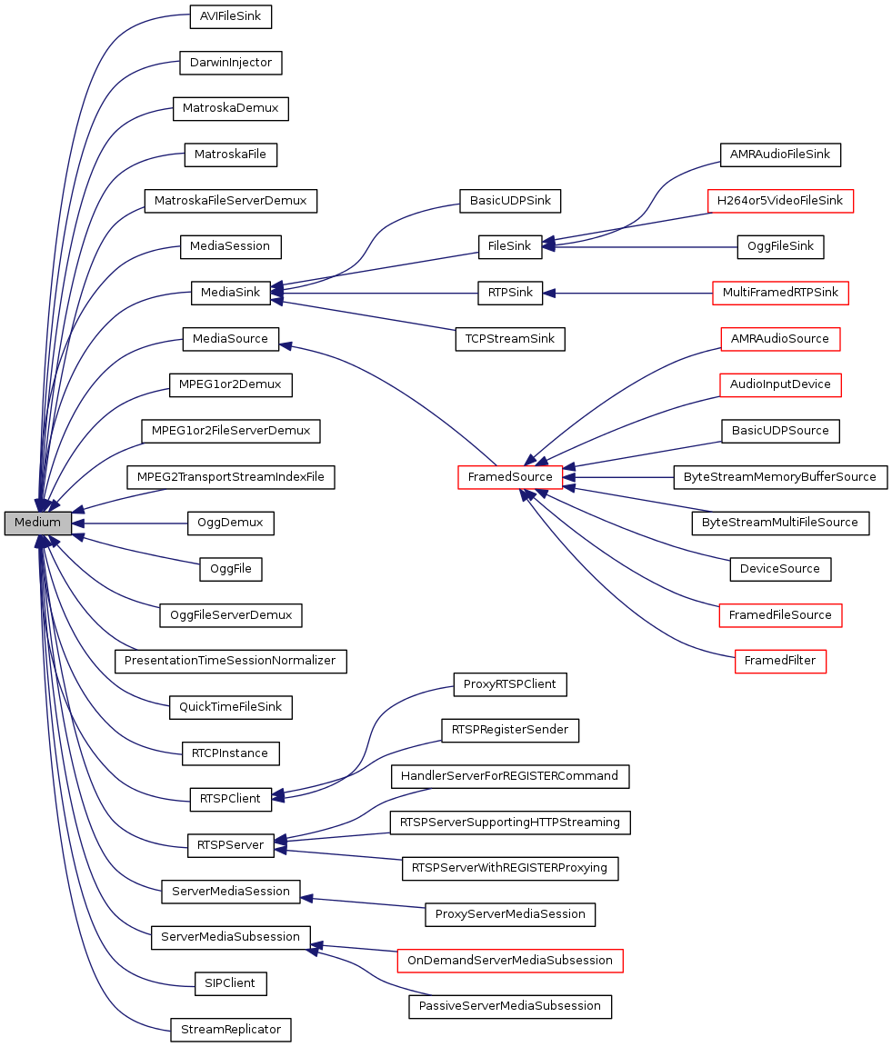

## Medium及相关类

这里要说的类就比较多了。

### _Tables类(env.liveMedia->Object)

还记得之前说的_groupsockPriv结构体吗？这里与之类似。只是这里封装的更彻底，也略微复杂点。之前说UsageEnvironment的时候说过其有两个void*的成员。groupsockPriv已经说过了，这里要说的就是liveMedia了，这个成员在这里被用起来。其用于指向一个_Tables对象，这个对象包含两个void*指针，其在使用的时候会让其指向BasicHashTable对象。

_Tables定义在live555sourcecontrol\liveMedia\include\Media.hh文件中。

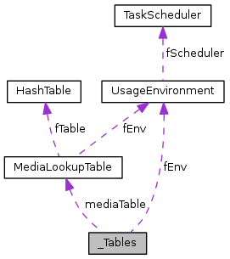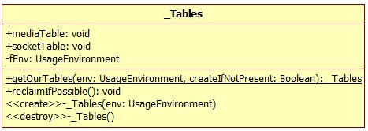

// The structure pointed to by the "liveMediaPriv" UsageEnvironment field:

// UsageEnvironment结构的liveMediaPriv字段指向

class _Tables {

public:

// 返回env.liveMediaPriv，如果其为NULL，且createIfNotPresent为true，则

// return (_Tables*)(env.liveMediaPriv = new _Tables(env));

static _Tables* getOurTables(UsageEnvironment& env, Boolean createIfNotPresent = True);

// returns a pointer to an "ourTables" structure (creating it if necessary)

// 返回一个指向“ourTables”结构（如果有必要创建它）

// 自我销毁(在mediaTable和socketTable都为NULL时)

void reclaimIfPossible();

// used to delete ourselves when we're no longer used

// 当我们不再使用时用于删除自己

void* mediaTable; //默认初始化为NULL

void* socketTable; //默认初始化为NULL

protected:

_Tables(UsageEnvironment& env);

virtual ~_Tables();

private:

UsageEnvironment& fEnv;

};

#### _Tables构造与析构

这里没有说明好说的，只要指定这两个是protected权限即可，它们的调用在getOurTables和reclasimIfPossible中。

_Tables::_Tables(UsageEnvironment& env)

: mediaTable(NULL), socketTable(NULL), fEnv(env)

{

}

_Tables::~_Tables()

{

}

#### getOurTables方法(引用_Tables)

getOurTables是一个static方法。返回env.liveMediaPriv，如果其为NULL，且参数createIfNotPresent为true，则return (_Tables*)(env.liveMediaPriv = new _Tables(env));

_Tables* _Tables::getOurTables(UsageEnvironment& env, Boolean createIfNotPresent)

{

if (env.liveMediaPriv == NULL && createIfNotPresent) {

env.liveMediaPriv = new _Tables(env);

}

return (_Tables*)(env.liveMediaPriv);

}

#### reclaimIfPossible方法(自我回收)

reclaimIfPossible方法用于自我回收。在成员mediaTable和socketTable都为NULL的时候才会去做。

//自我销毁(在mediaTable和socketTable都为NULL时)

void _Tables::reclaimIfPossible()

{

if (mediaTable == NULL && socketTable == NULL) {

fEnv.liveMediaPriv = NULL;

delete this;

}

}

### MediaLookupTable媒体查找表类

MediaLookupTable类与之前说过的SocketLookupTable、GroupsockLookupTable等类类似，都是内部有一个HashTable，用于保存键值队来快速的访问查找。

我们这里先说这个类而非Medium类是因为这个类比较简单，且后面说Medium类的时候会涉及到这个类。

这个类声明和定义都在live555sourcecontrol\liveMedia\Media.cpp中。

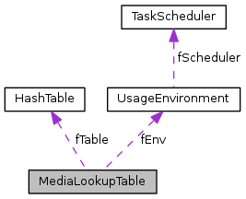

// A data structure for looking up a Medium by its string name

// 一个数据结构，用于通过名称字符串查找Medium

class MediaLookupTable {

public:

// 获取env.liveMedia->mediaTable，如果为NULL，创建(new MediaLookupTable)后返回

static MediaLookupTable* ourMedia(UsageEnvironment& env);

// 通过name在哈希表中查找Medium

Medium* lookup(char const* name) const;

// Returns NULL if none already exists

// 向哈希表中添加条目,mediumName为key,medium为value

void addNew(Medium* medium, char* mediumName);

// 从哈希表中移除name对应的条目，如果哈希表已经空了，释放它

void remove(char const* name);

// 产生一个"liveMedia%d"的字符串给mediaName，%d由fNameGenerator控制

void generateNewName(char* mediumName, unsigned maxLen);

protected:

// 绑定env，初始化fTable和fNameGenerator

MediaLookupTable(UsageEnvironment& env);

// 释放fTable

virtual ~MediaLookupTable();

private:

UsageEnvironment& fEnv; //使用环境

HashTable* fTable; //哈希表,key类型为char*字符串

unsigned fNameGenerator; //名字生成器

};

#### MediaLookupTable构造与析构

构造的时候初始化成员，fEnv和fNameGenerator就不说了。fTable指向了一个新创建的BasicHashTable对象，key类型是char*字符串。

// 绑定env，初始化fTable和fNameGenerator

MediaLookupTable::MediaLookupTable(UsageEnvironment& env)

: fEnv(env), fTable(HashTable::create(STRING_HASH_KEYS)), fNameGenerator(0)

{

}

析构函数什么也没有做。这里要注意构造和析构的权限都是protected的。真正的释放自身是在remove中(fTable指向哈希表中条目为空的时候)。

MediaLookupTable::~MediaLookupTable()

{

delete fTable;

}

#### ourMedia方法(引用env.liveMedia->mediaTable)

ourMedia是一个static方法。用于引用env.liveMedia->mediaTable，如果为NULL，创建(new MediaLookupTable)后返回。

MediaLookupTable* MediaLookupTable::ourMedia(UsageEnvironment& env)

{

_Tables* ourTables = _Tables::getOurTables(env);

if (ourTables->mediaTable == NULL) {

// Create a new table to record the media that are to be created in

// this environment:

// 创建一个新的表来记录在这样的环境中所要创建的媒体

ourTables->mediaTable = new MediaLookupTable(env);

}

return (MediaLookupTable*)(ourTables->mediaTable);

}

#### addNew方法(添加条目)

向哈希表中添加条目,mediumName为key,medium为value。

void MediaLookupTable::addNew(Medium* medium, char* mediumName)

{

fTable->Add(mediumName, (void*)medium);

}

#### remove方法(移除条目)

从哈希表中移除name对应的条目，如果哈希表已经空了，释放哈希表。这里释放是不会有问题的，再下一次调用oueMedia来引用这个env.liveMedia的时候，得之其为NULL，会再为其创建。

void MediaLookupTable::remove(char const* name)

{

Medium* medium = lookup(name);

if (medium != NULL) {

fTable->Remove(name);

if (fTable->IsEmpty()) {

// We can also delete ourselves (to reclaim space):

_Tables* ourTables = _Tables::getOurTables(fEnv);

delete this;

ourTables->mediaTable = NULL;

ourTables->reclaimIfPossible();

}

delete medium;

}

}

#### lookup方法(查找条目)

通过name在哈希表中查找Medium。

Medium* MediaLookupTable::lookup(char const* name) const

{

return (Medium*)(fTable->Lookup(name));

}

#### generateNewName方法(为medium创建一个新名称)

generateNewName函数产生一个"liveMedia%d"的字符串给参数mediaName，%d由fNameGenerator控制。之前构造的时候fNameGenerator被初始化为了0。这里再提一个有意思的，之前remove的时候，不去释放自身，那么这个值就会一直增长了，这会有问题吗？呵呵

void MediaLookupTable::generateNewName(char* mediumName,

unsigned /*maxLen*/)

{

// We should really use snprintf() here, but not all systems have it

// 在这里我们应该真正使用snprintf()，但不是所有的系统都有它

// fNameGenerator是unsigned类型，这里应该用%u比较合适。%d也是可以的

sprintf(mediumName, "liveMedia%d", fNameGenerator++);

}

### Medium媒体基类

Medium类是一个具有众多派生类的类，所有它定义了很多通用的方法、数据成员。

首先是绑定了一个UsageEnvironment对象，这个在很多类中都是有的。然后是一个媒体名称fMediumName，这个很重要，在后面说它的派生类的时候会看到。

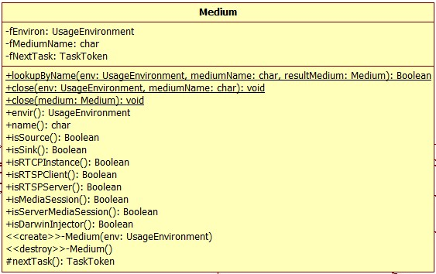

#define mediumNameMaxLen 30

class Medium {

public:

// 从哈希表env.liveMedia->mediaTable中查找mediunName对应的Value，赋值给resultMedium

static Boolean lookupByName(UsageEnvironment& env,

char const* mediumName,

Medium*& resultMedium);

// 从哈希表env.liveMedia->mediaTable中查找mediumName对应的条目移除

static void close(UsageEnvironment& env, char const* mediumName);

// // 从哈希表medium->envir().liveMedia->mediaTable中查找medium->name()对应的条目移除

static void close(Medium* medium); // alternative close() method using ptrs

// (has no effect if medium == NULL)

UsageEnvironment& envir() const { return fEnviron; }

char const* name() const { return fMediumName; }

// Test for specific types of media对于媒体的特定类型的测试:

// 默认都是返回false，在各个派生类中对相关的进行重定义

virtual Boolean isSource() const;

virtual Boolean isSink() const;

virtual Boolean isRTCPInstance() const;

virtual Boolean isRTSPClient() const;

virtual Boolean isRTSPServer() const;

virtual Boolean isMediaSession() const;

virtual Boolean isServerMediaSession() const;

virtual Boolean isDarwinInjector() const;

protected:

// 绑定env，创建mediunName，添加到env.liveMedia->mediaTable

Medium(UsageEnvironment& env); // abstract base class抽象基类

virtual ~Medium(); // instances are deleted using close() only实例只能用close()来释放

TaskToken& nextTask()

{

return fNextTask;

}

private:

friend class MediaLookupTable;

UsageEnvironment& fEnviron; //使用环境(绑定的)

char fMediumName[mediumNameMaxLen]; //名称

TaskToken fNextTask; //下一个任务

};

#### Medium构造

构造函数很简单，显示生成了一个唯一的name，然后将其添加到env的媒体查找表。这里说的唯一，是指在env的媒体表中不存在两个名字相同的媒体对象(Medium派生类对象)。

Medium::Medium(UsageEnvironment& env)

: fEnviron(env), fNextTask(NULL)

{

// First generate a name for the new medium:

// 首先为mediun生成一个新name：

MediaLookupTable::ourMedia(env)->generateNewName(fMediumName, mediumNameMaxLen);

env.setResultMsg(fMediumName);

// Then add it to our table:

MediaLookupTable::ourMedia(env)->addNew(this, fMediumName);

}

#### Medium析构

析构的时候从任务调度器中移除所有可能被我们挂起的任务。

Medium::~Medium()

{

// Remove any tasks that might be pending for us:

// 移除任何可能被我们挂起的任务

fEnviron.taskScheduler().unscheduleDelayedTask(fNextTask);

}

#### lookupByName查找

在env的媒体表中通过媒体对象名称查找媒体对象。

Boolean Medium::lookupByName(UsageEnvironment& env, char const* mediumName,

Medium*& resultMedium)

{

resultMedium = MediaLookupTable::ourMedia(env)->lookup(mediumName);

if (resultMedium == NULL) {

env.setResultMsg("Medium ", mediumName, " does not exist");

return False;

}

return True;

}

#### close关闭媒体

只是简单的从env中把它参数代表的媒体对象移除。（ourMedia(env)->remove(name)操作会将name代表的对象delete）

void Medium::close(UsageEnvironment& env, char const* name)

{

MediaLookupTable::ourMedia(env)->remove(name);

}

void Medium::close(Medium* medium)

{

if (medium == NULL) return;

close(medium->envir(), medium->name());

}

### MediaSource媒体源类

MediaSource类继承自Medium类。没有再定义数据成员。

这是一个抽象基类，主要是为后面实现各种媒体源类做准备的。这里重定义了lookupByName方法，是因为在查找到媒体后还要判断其查找到的对象的是否是一个MediaSource对象。

MediaSource类的派生类都是对特定来源的媒体数据操作的封装，包括来自文件，UDP数据报，内存缓冲区等。

这里还引入了一个知识点，MIME。这个东西在页面<http://www.w3school.com.cn/media/media_mimeref.asp>有介绍，这里默认其为字节流类型。

类中定义了一些 isXXX的虚方法，这是为派生类准备的，用于对象类型判断。

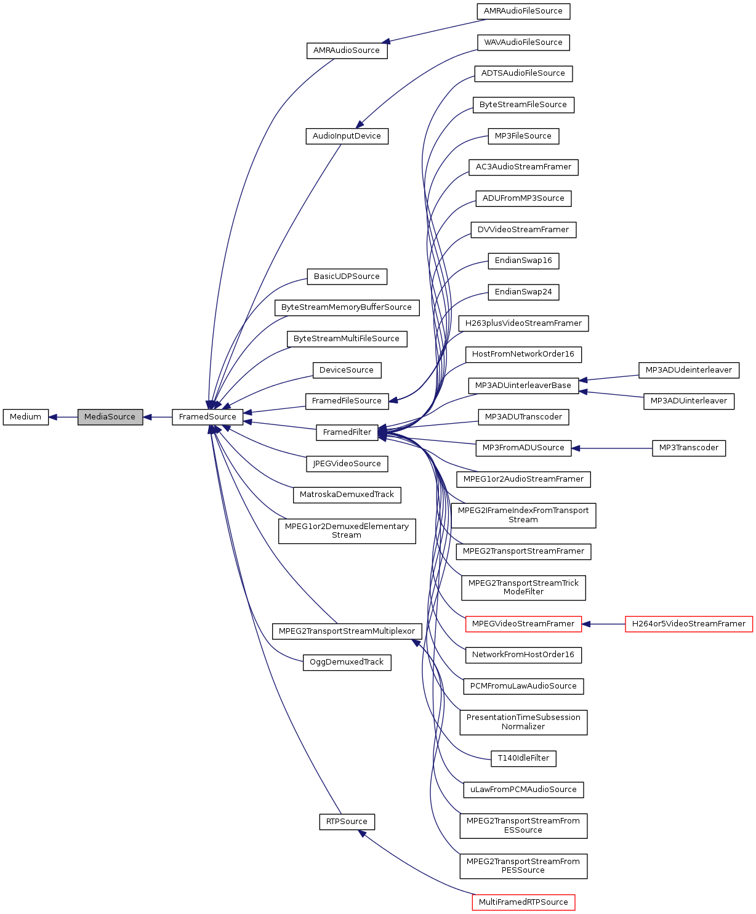

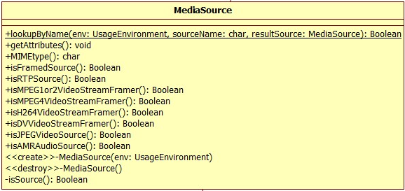

class MediaSource : public Medium {

public:

static Boolean lookupByName(UsageEnvironment& env, char const* sourceName,

MediaSource*& resultSource);

virtual void getAttributes() const;

// attributes are returned in "env's" 'result message'

// 返回的属性在env的result message中

// The MIME type of this source:

// 本source的MIME类型：

virtual char const* MIMEtype() const;

// Test for specific types of source:

// 注意，这些是新定义的，不是从基类继承来的

virtual Boolean isFramedSource() const;

virtual Boolean isRTPSource() const;

virtual Boolean isMPEG1or2VideoStreamFramer() const;

virtual Boolean isMPEG4VideoStreamFramer() const;

virtual Boolean isH264VideoStreamFramer() const;

virtual Boolean isDVVideoStreamFramer() const;

virtual Boolean isJPEGVideoSource() const;

virtual Boolean isAMRAudioSource() const;

protected:

MediaSource(UsageEnvironment& env); // abstract base class抽象基类

virtual ~MediaSource();

private:

// redefined virtual functions:重定义虚函数

virtual Boolean isSource() const; //返回true

};

#### MediaSource的一些方法实现

这里能将的不多，直接贴代码。

MediaSource::MediaSource(UsageEnvironment& env)

: Medium(env)

{}

MediaSource::~MediaSource()

{}

Boolean MediaSource::isSource() const

{ return True;}

char const* MediaSource::MIMEtype() const

{

return "application/OCTET-STREAM"; // default type

//OCTET 八位位组,八位字节 // 应用程序 字节 流

// http://www.w3school.com.cn/media/media_mimeref.asp

}

Boolean MediaSource::isFramedSource() const

{ return False; // default implementation}

Boolean MediaSource::isRTPSource() const

{ return False; // default implementation}

Boolean MediaSource::isMPEG1or2VideoStreamFramer() const

{ return False; // default implementation}

Boolean MediaSource::isMPEG4VideoStreamFramer() const

{ return False; // default implementation}

Boolean MediaSource::isH264VideoStreamFramer() const

{ return False; // default implementation}

Boolean MediaSource::isDVVideoStreamFramer() const

{ return False; // default implementation}

Boolean MediaSource::isJPEGVideoSource() const

{ return False; // default implementation}

Boolean MediaSource::isAMRAudioSource() const

{ return False; // default implementation}

Boolean MediaSource::lookupByName(UsageEnvironment& env,

char const* sourceName,

MediaSource*& resultSource)

{

resultSource = NULL; // unless we succeed 除非我们成功

}

Medium* medium;

if (!Medium::lookupByName(env, sourceName, medium)) return False;

if (!medium->isSource()) {

env.setResultMsg(sourceName, " is not a media source");

return False;

}

resultSource = (MediaSource*)medium;

return True;

}

void MediaSource::getAttributes() const

{

// Default implementation

envir().setResultMsg("");

}

### FramedSource帧源类

帧源类继承自媒体源类。这也是个抽象类，起到承上启下的作用(继承自MediaSource，派生出一系列的媒体帧源相关类)。

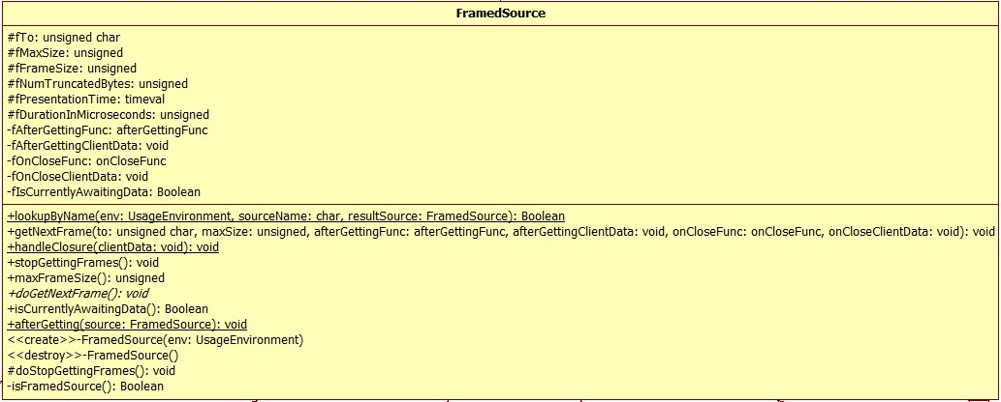

类中定义了大量的成员变量，但不是在这里使用的，是为派生类准备的。

// 帧源

class FramedSource : public MediaSource {

public:

// 从env.liveMedia->mediaTable中查找sourceName代表的FramedSource

static Boolean lookupByName(UsageEnvironment& env, char const* sourceName,

FramedSource*& resultSource);

// 类型定义 (获取后...)

typedef void (afterGettingFunc)(void* clientData, unsigned frameSize,

unsigned numTruncatedBytes, /*截断的字节数*/

struct timeval presentationTime, /*显示时间*/

unsigned durationInMicroseconds); /*持续时长*/

// 类型定义 (关闭时...)

typedef void (onCloseFunc)(void* clientData);

// 将参数赋值给对应的成员变量(目前还在等待读取时).然后调用doGetNextFrame(纯虚函数，派生类中实现)

void getNextFrame(unsigned char* to, unsigned maxSize,

afterGettingFunc* afterGettingFunc,

void* afterGettingClientData,

onCloseFunc* onCloseFunc,

void* onCloseClientData);

// 关闭时处理

static void handleClosure(void* clientData);

// This should be called (on ourself) if the source is discovered

// to be closed (i.e., no longer readable)

// 这将在（在我们自己）发现源(source)被关闭时调用（即，不再可读）

// 停止获取帧

void stopGettingFrames();

virtual unsigned maxFrameSize() const;

// size of the largest possible frame that we may serve, or 0

// if no such maximum is known (default)

// 最大帧size，我们可以serve，或者0，如果没有已知的最大值(默认)

virtual void doGetNextFrame() = 0;

// called by getNextFrame() 由getNextFrame调用

Boolean isCurrentlyAwaitingData() const { return fIsCurrentlyAwaitingData; }

static void afterGetting(FramedSource* source);

// doGetNextFrame() should arrange for this to be called after the

// frame has been read (*iff* it is read successfully)

// doGetNextFrame()应安排在此被调用，帧已被读取后（*当且仅当*这是成功读取）

protected:

FramedSource(UsageEnvironment& env); // abstract base class

virtual ~FramedSource();

virtual void doStopGettingFrames();

protected:

// The following variables are typically accessed/set by doGetNextFrame()

// 通过doGetNextFrame()去访问或设置下面的变量

unsigned char* fTo; // in

unsigned fMaxSize; // in 最大size

unsigned fFrameSize; // out 帧size

unsigned fNumTruncatedBytes; // out 截断的字节数

struct timeval fPresentationTime; // out 显示时间

unsigned fDurationInMicroseconds; // out 持续时间数(微秒)

private:

// redefined virtual functions:

virtual Boolean isFramedSource() const;

private:

afterGettingFunc* fAfterGettingFunc; //获取之后调用

void* fAfterGettingClientData; //获取数据后回调对象

onCloseFunc* fOnCloseFunc; //关闭时调用

void* fOnCloseClientData; //关闭时回调对象

Boolean fIsCurrentlyAwaitingData; //目前正在等待数据？

};

#### FramedSource构造与析构

这个真没什么好说的，前面说了这个类中定义的很多数据成员都是为派生类准备的，这里构造的时候初始化了一下。

FramedSource::FramedSource(UsageEnvironment& env)

: MediaSource(env),

fAfterGettingFunc(NULL), fAfterGettingClientData(NULL),

fOnCloseFunc(NULL), fOnCloseClientData(NULL),

fIsCurrentlyAwaitingData(False)

{

fPresentationTime.tv_sec = fPresentationTime.tv_usec = 0; // initially

}

FramedSource::~FramedSource()

{

}

#### lookupByName查找

和它的基类很类似，不再解释。

Boolean FramedSource::lookupByName(UsageEnvironment& env, char const* sourceName,

FramedSource*& resultSource)

{

resultSource = NULL; // unless we succeed除非我们成功

MediaSource* source;

if (!MediaSource::lookupByName(env, sourceName, source)) return False;

if (!source->isFramedSource()) {

env.setResultMsg(sourceName, " is not a framed source");

return False;

}

resultSource = (FramedSource*)source;

return True;

}

#### getNextFrame获取下一帧数据

这个方法并没有真正的实现获取下一帧数据的功能。这里仅仅是判断了一下是否正在获取数据，如果是，那就不能去获取了。如果不是，那么就简单的将参数赋值给对应的成员咯。最后调用doGetNextFrame方法，而这个方法是一个纯虚方法，在其派生类中实现。

void FramedSource::getNextFrame unsigned char* to/*目标位置*/, unsigned maxSize,

afterGettingFunc* afterGettingFunc /*获取后回调*/,

void* afterGettingClientData /*获取后回调函数的参数*/,

onCloseFunc* onCloseFunc /* 在关闭时回调 */,

void* onCloseClientData)

{

// Make sure we're not already being read:

// 确保我们不是正在读取

if (fIsCurrentlyAwaitingData) {

envir() << "FramedSource[" << this << "]::getNextFrame(): attempting to read more than once at the same time!\n";

envir().internalError();

}

fTo = to;

fMaxSize = maxSize;

fNumTruncatedBytes = 0; // by default; could be changed by doGetNextFrame() 默认，可以调用doGetNextFramed去改变

fDurationInMicroseconds = 0; // by default; could be changed by doGetNextFrame()

fAfterGettingFunc = afterGettingFunc;

fAfterGettingClientData = afterGettingClientData;

fOnCloseFunc = onCloseFunc;

fOnCloseClientData = onCloseClientData;

fIsCurrentlyAwaitingData = True; //表示当前正在读取数据

doGetNextFrame();

}

#### handleClosure关闭时调用处理

注意这个函数是static的。这里其实还是调用的成员fOnCloseFunc。

成员fOnCloseFunc的类型见typedef void (onCloseFunc)(void* clientData)

注意到这里参数clientData其实不能直接被fOnColseFunc使用，而要经过转换为FramedSource后再获取它的fOnCloseClientData成员来使用。

void FramedSource::handleClosure(void* clientData)

{

FramedSource* source = (FramedSource*)clientData;

source->fIsCurrentlyAwaitingData = False; // because we got a close instead 因为我们有一个关闭替代品

if (source->fOnCloseFunc != NULL) {

// 函数指针调用函数

(*(source->fOnCloseFunc))(source->fOnCloseClientData);

}

}

#### afterGetting获取后调用

这个方法和handleClosure是类似的，都是static方法。然后这里先将fIsCurrentlyAwaitingData(当前正在等待数据)设置为了false，表明当前没有在读取数据，或者说当前可以调用getNextFrame方法咯。这里的注释也说明了这样做的原因，就是为了防止后面调用fAfterGettingFunc的时候，fAfterGettingFunc中可能会有读取下一帧的操作。

void FramedSource::afterGetting(FramedSource* source)

{

source->fIsCurrentlyAwaitingData = False;

// indicates that we can be read again

//表明我们可以再次读取

// Note that this needs to be done here, in case the "fAfterFunc"

// called below tries to read another frame (which it usually will)

//注意，这需要在这里完成，以防“fAfterFunc”的调用试图读取另一帧（它通常会）

if (source->fAfterGettingFunc != NULL) {

(*(source->fAfterGettingFunc))(source->fAfterGettingClientData,

source->fFrameSize, source->fNumTruncatedBytes,

source->fPresentationTime,

source->fDurationInMicroseconds);

}

}

#### stopGettingFrames停止获取帧

不说了，看代码吧。

void FramedSource::stopGettingFrames()

{

fIsCurrentlyAwaitingData = False; // indicates that we can be read again 表明我们可以再次读取

// Perform any specialized action now:现在请执行专用操作：

// 这是个虚函数，本类是抽象类。应该调用派生类的实现

doStopGettingFrames();

}

#### doStopGettingFrames执行停止获取帧

这样不用说了吧，如果要说，那就是这个函数是虚函数，不是纯虚函数。

void FramedSource::doStopGettingFrames()

{

// Default implementation: Do nothing 默认什么也不做

// Subclasses may wish to specialize this so as to ensure that a

// subsequent reader can pick up where this one left off.

// 子类可能希望实现这个专门的操作来后续的读取者能够正确的使用

}

### FramedFileSource文件帧源

文件帧源类是帧源类的派生，这还是一个承上启下的抽象类。

其内部新定义了一个文件指针fFid，而构造函数的作用就是为其赋值。

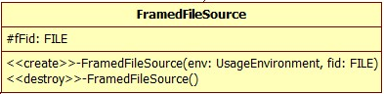

// 文件帧源

class FramedFileSource: public FramedSource {

protected:

FramedFileSource(UsageEnvironment& env, FILE* fid); // abstract base class

virtual ~FramedFileSource();

protected:

FILE* fFid; //文件指针

};

#### 构造与析构

FramedFileSource::FramedFileSource(UsageEnvironment& env, FILE* fid)

: FramedSource(env), fFid(fid) {

}

FramedFileSource::~FramedFileSource() {

}

### ByteStreamMemoryBufferSource内存缓冲字节流源

前面说过FrameSource类有多个派生类，每一个派生类都对应不同的数据来源。这一个比较简单，所以先说这一个。对于这个名称的翻译，是“内存缓冲字节流源”还是“字节流内存缓冲源”这都不是很合适。这里选择第一个，因为我觉得其首先是一个字节流源，内存缓冲用于修饰它。

这个类中定义了一些数据成员，在下面给出代码中注释了。这里还要提一下的是fLimitNumBytesToStream和fNumBytesToStream成员，因为这两个从字面意思上不好理解。

这里先要说清楚一下ByteStreamMemoryBufferSource这个类的作用。这个类在构造的时候需要给其指定一个字节数组buffer，当然也要指定其大小。在doGetNextFrame方法获取一个帧数据的时候，就是从这个字节数组里面获取。fLimitNumBytesToStream成员表示对输出到流的字节数是否受限制，而fNumBytesToStream表示能够输出到流的字节数。这里我们说的流的意思是向外部输出的数据目标。即在FrameSource中定义的getNextFrame方法的to参数(对应fTO成员)。

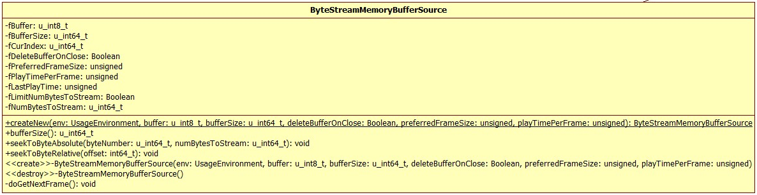

class ByteStreamMemoryBufferSource : public FramedSource {

public:

// 在参数buffer!=NULL的时候，创建内存缓存字节流源对象

static ByteStreamMemoryBufferSource* createNew(UsageEnvironment& env,

u_int8_t* buffer, u_int64_t bufferSize,

Boolean deleteBufferOnClose = True,

unsigned preferredFrameSize = 0,

unsigned playTimePerFrame = 0);

// "preferredFrameSize" == 0 means 'no preference'(没有要求)

// "playTimePerFrame" is in microseconds(微秒单位)

u_int64_t bufferSize() const { return fBufferSize; }

// 跳寻到byteNumber位置(绝对位置),更新numBytesToStream

void seekToByteAbsolute(u_int64_t byteNumber, u_int64_t numBytesToStream = 0);

// if "numBytesToStream" is >0, then we limit the stream to that number of bytes, before treating it as EOF

// 如果“numBytesToStream”> 0，那么我们限制流的字节数，将其视为EOF前

// 跳寻到字节流相对位置

void seekToByteRelative(int64_t offset);

protected:

// 用参数初始化成员

ByteStreamMemoryBufferSource(UsageEnvironment& env,

u_int8_t* buffer, u_int64_t bufferSize,

Boolean deleteBufferOnClose,

unsigned preferredFrameSize,

unsigned playTimePerFrame);

// called only by createNew()

virtual ~ByteStreamMemoryBufferSource();

private:

// redefined virtual functions:

virtual void doGetNextFrame();

private:

u_int8_t* fBuffer; // 缓冲区

u_int64_t fBufferSize; // 缓冲区大小

u_int64_t fCurIndex; // 当前索引位置

Boolean fDeleteBufferOnClose; //关闭时释放缓冲区

unsigned fPreferredFrameSize; //最佳帧大小

unsigned fPlayTimePerFrame; //每帧播放时间

unsigned fLastPlayTime; // 最后播放时间

Boolean fLimitNumBytesToStream; //到流字节数受到限制?(表示获取帧的时候要检查)

u_int64_t fNumBytesToStream; //可到流字节数 used iff "fLimitNumBytesToStream" is True 当且仅当用于“fLimitNumBytesToStream”是真

};

#### 构造与析构

构造函数只是简单用参数初始化了数据成员。注意，构造函数是protected权限的，只被createNew调用。

ByteStreamMemoryBufferSource::ByteStreamMemoryBufferSource(UsageEnvironment& env,

u_int8_t* buffer, u_int64_t bufferSize,

Boolean deleteBufferOnClose,

unsigned preferredFrameSize,

unsigned playTimePerFrame)

: FramedSource(env), fBuffer(buffer), fBufferSize(bufferSize), fCurIndex(0), fDeleteBufferOnClose(deleteBufferOnClose),

fPreferredFrameSize(preferredFrameSize), fPlayTimePerFrame(playTimePerFrame), fLastPlayTime(0)

{}

析构函数会根据fDeleteBufferOnClose来判断是否释放fBuffer指向的内存空间。前面说过构建类对象需要一个外部传入的buffer，这是为了方便。这里告诉我们，这个外部发buffer应该是new出来的。思考一下，如果不是new出来的会怎么样？(执行期间发生错误)

ByteStreamMemoryBufferSource::~ByteStreamMemoryBufferSource()

{

if (fDeleteBufferOnClose) delete[] fBuffer;

}

#### createNew创建对象

createNew用于创建ByteStreamMemoryBufferSource对象。这是一个static方法。

如果传入的buffer是NULL，则不创建。

ByteStreamMemoryBufferSource*

ByteStreamMemoryBufferSource::createNew(UsageEnvironment& env,

u_int8_t* buffer, u_int64_t bufferSize,

Boolean deleteBufferOnClose,

unsigned preferredFrameSize,

unsigned playTimePerFrame)

{

if (buffer == NULL) return NULL;

return new ByteStreamMemoryBufferSource(env, buffer, bufferSize, deleteBufferOnClose, preferredFrameSize, playTimePerFrame);

}

#### seekToByteAbsolute寻跳到绝对位置

这个方法用于跳转当前索引的位置。当前索引fCurIndex是用来指示getNextFrame的时候从fBuffer中获取数据的起始位置。

这里是绝对跳转，即相对于0位置偏移byteNumber。这里没有检测byteNumber为负数的情况，为什么呢？因为参数的类型是无符号类型。这里同时还设置了可到流字节数fNumBytesToStream。

void ByteStreamMemoryBufferSource::seekToByteAbsolute(u_int64_t byteNumber, u_int64_t numBytesToStream)

{

fCurIndex = byteNumber; // 跳到byteNumber位置

// 不能跳出fBuffer

if (fCurIndex > fBufferSize) fCurIndex = fBufferSize;

// 设置 可到流字节数

fNumBytesToStream = numBytesToStream;

// 如果字节到流数大于0，表明是受到限制的

fLimitNumBytesToStream = fNumBytesToStream > 0;

}

#### seekToByteRelative寻跳到相对位置

这个方法用于相对于当前的索引位置跳寻，同样也限制了不能跳出fBuffer。要注意的是这里并没有改变fnumBytesTOStream。

void ByteStreamMemoryBufferSource::seekToByteRelative(int64_t offset)

{

// 偏移当前位置

int64_t newIndex = fCurIndex + offset;

// 不能那个跳出fBuffer

if (newIndex < 0) {

fCurIndex = 0;

}

else {

fCurIndex = (u_int64_t)offset;

if (fCurIndex > fBufferSize) fCurIndex = fBufferSize;

}

}

#### doGetNextFrame 实现获取下一帧

这个方法是这里最重要的了。之前在FramedSource::getNextFrame中提到过这个函数被调用，但它是个虚方法。这里对它的实现是针对与字节流源的实现。

首先是检查是否还有可供获取的数据，如果没有就调用handleClosure来做关闭处理咯，否则见下面描述。

再设置合适的帧大小，它要求符合的条件在代码中有，这里就不说了。

最后就是将数据安全的拷贝到fTo咯，前面说过fTo是由getNextFrame的参数to设置的。

数据获取结束了，但是还有一些工作要做。首先是对FramedSource::fPresentationTime成员的更新。如果是第一帧，那么就是当前时间。

现在来看一个表达式fLastPlayTime = (fPlayTimePerFrame*fFrameSize) / fPreferredFrameSize;这个表达式的意思是，计算本帧的播放时间。注意这里不是实际的实际，而是根据fPlayTimePerFrame每一帧的播放时间（这是指一个最佳大小帧），与本帧实际大小和最佳帧大小计算出来的应该的实际。本帧的播放时间就是下一帧的上一帧播放时间，说的有点拗口了。fLastPlayTime在对象初始话的时候是0。

而fPresentationTime呈现时间就是每次加上上一帧的播放时间咯。

一帧获取完了，还有一件很重要的事情要做，那就是调用FramedSource::afterGetting(this);

void ByteStreamMemoryBufferSource::doGetNextFrame()

{

// 检查是否还有数据

if (fCurIndex >= fBufferSize || (fLimitNumBytesToStream && fNumBytesToStream == 0)) {

handleClosure(this);

return;

}

// Try to read as many bytes as will fit in the buffer provided (or "fPreferredFrameSize" if less)

// 尝试读取的字节数能够容纳在提供的buffer(或它小于最佳帧尺寸)

fFrameSize = fMaxSize; // 输出 帧尺寸=输入 最大尺寸

// 如果字节到流数受到限制，那么一帧的大小不能超过这个值

if (fLimitNumBytesToStream && fNumBytesToStream < (u_int64_t)fFrameSize) {

fFrameSize = (unsigned)fNumBytesToStream;

}

// 也不能超过最佳帧大小

if (fPreferredFrameSize > 0 && fPreferredFrameSize < fFrameSize) {

fFrameSize = fPreferredFrameSize;

}

// 最多能获取到fBuffer结束的位置

if (fCurIndex + fFrameSize > fBufferSize) {

fFrameSize = (unsigned)(fBufferSize - fCurIndex);

}

// 开始获取数据了

// fTo是FrameSource的成员，由getNextFrame方法设置

memmove(fTo, &fBuffer[fCurIndex], fFrameSize);

fCurIndex += fFrameSize;

fNumBytesToStream -= fFrameSize;

// Set the 'presentation time':设置“呈现时间”：

if (fPlayTimePerFrame > 0 && fPreferredFrameSize > 0) {

if (fPresentationTime.tv_sec == 0 && fPresentationTime.tv_usec == 0) {

// This is the first frame, so use the current time:

// 这是第一帧，那么使用当前时间：

gettimeofday(&fPresentationTime, NULL);

}

else {

// Increment by the play time of the previous data:

// //增量，根据前面数据的播放时间：

unsigned uSeconds = fPresentationTime.tv_usec + fLastPlayTime;

fPresentationTime.tv_sec += uSeconds / 1000000;

fPresentationTime.tv_usec = uSeconds % 1000000;

}

// Remember the play time of this data:记住这个数据的播放时间

fLastPlayTime = (fPlayTimePerFrame*fFrameSize) / fPreferredFrameSize;

fDurationInMicroseconds = fLastPlayTime;

}

else {

// We don't know a specific play time duration for this data,

// so just record the current time as being the 'presentation time':

// 对于这个数据，我们不知道具体的播放的持续时间，所以只能记录当前的时间作为“呈现时间”：

gettimeofday(&fPresentationTime, NULL);

}

// Inform the downstream object that it has data:通知下游对象，它具有数据：

// 调用 获取后处理函数

FramedSource::afterGetting(this);

}

### ByteStreamFileSource单文件字节流源

单文件字节流源继承自文件帧源FramedFileSource。它使用一个打开的文件作为数据来源，文件的IO模式可能有同步和异步的情况，这里都对其使用了统一的接口处理。

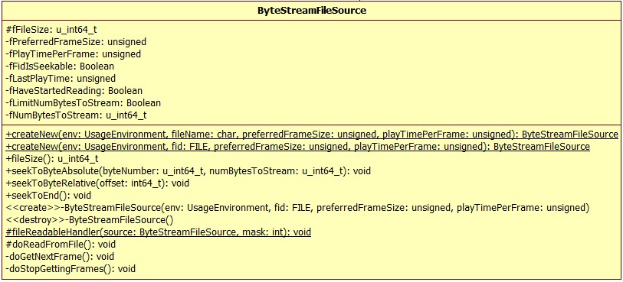 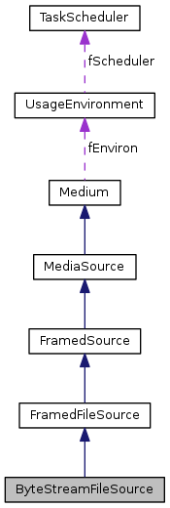

// 单文件字节流源

class ByteStreamFileSource : public FramedFileSource {

public:

static ByteStreamFileSource* createNew(UsageEnvironment& env,

char const* fileName,

unsigned preferredFrameSize = 0,

unsigned playTimePerFrame = 0);

// "preferredFrameSize" == 0 means 'no preference'

// "playTimePerFrame" is in microseconds

static ByteStreamFileSource* createNew(UsageEnvironment& env,

FILE* fid,

unsigned preferredFrameSize = 0,

unsigned playTimePerFrame = 0);

// an alternative version of "createNew()" that's used if you already have

// an open file.

u_int64_t fileSize() const { return fFileSize; }

// 0 means zero-length, unbounded, or unknown0意味着零长度，无限的，或未知的

void seekToByteAbsolute(u_int64_t byteNumber, u_int64_t numBytesToStream = 0);

// if "numBytesToStream" is >0, then we limit the stream to that number of bytes, before treating it as EOF

// 如果“numBytesToStream”> 0，那么我们限制流的字节数，将其视为EOF前

// 跳寻到相对字节位置

void seekToByteRelative(int64_t offset);

// 跳寻到文件结尾

void seekToEnd(); // to force EOF handling on the next read强制EOF处理在下一个读

protected:

ByteStreamFileSource(UsageEnvironment& env,

FILE* fid,

unsigned preferredFrameSize,

unsigned playTimePerFrame);

// called only by createNew()

virtual ~ByteStreamFileSource();

// 文件可读处理程序(注意这是static方法)

static void fileReadableHandler(ByteStreamFileSource* source, int mask);

// 执行从文件读取

void doReadFromFile();

private:

// redefined virtual functions:

virtual void doGetNextFrame();

virtual void doStopGettingFrames();

protected:

u_int64_t fFileSize; //文件大小

private:

unsigned fPreferredFrameSize; //最佳帧大小

unsigned fPlayTimePerFrame; //每帧播放时间

Boolean fFidIsSeekable; //文件指针fFid可seek定位？

unsigned fLastPlayTime; //最后播放时间

Boolean fHaveStartedReading; //开始读取？

Boolean fLimitNumBytesToStream; //到流字节数受到限制?(表示获取帧的时候要检查)

u_int64_t fNumBytesToStream; // used iff "fLimitNumBytesToStream" is True

};

#### 构造与析构

构造的时候对成员进行了初始化赋值。宏定义READ_FROM_FILES_SYNCHRONOUSLY 是用于同步读写模式的时候用的(默认1)。

ByteStreamFileSource::ByteStreamFileSource(UsageEnvironment& env, FILE* fid,

unsigned preferredFrameSize,

unsigned playTimePerFrame)

: FramedFileSource(env, fid), fFileSize(0), fPreferredFrameSize(preferredFrameSize),

fPlayTimePerFrame(playTimePerFrame), fLastPlayTime(0),

fHaveStartedReading(False), fLimitNumBytesToStream(False), fNumBytesToStream(0)

{

#ifndef READ_FROM_FILES_SYNCHRONOUSLY //阻塞读模式

makeSocketNonBlocking(fileno(fFid));

#endif

// Test whether the file is seekable测试文件是否为可seek定位

if (SeekFile64(fFid, 1, SEEK_CUR) >= 0) {

fFidIsSeekable = True;

SeekFile64(fFid, -1, SEEK_CUR);

}

else {

fFidIsSeekable = False;

}

}

析构的时候采取了关闭文件的处理。要注意构造函数是有参数Fid的，其是外部传入的文件指针。

ByteStreamFileSource::~ByteStreamFileSource()

{

if (fFid == NULL) return;

#ifndef READ_FROM_FILES_SYNCHRONOUSLY

envir().taskScheduler().turnOffBackgroundReadHandling(fileno(fFid)); //如果是异步模式，关闭后台处理读操作

#endif

CloseInputFile(fFid); //关闭文件(非stdin)

}

makeSocketNonBlock是将文件描述符设置为非阻塞模式的函数，之前说过。

SeekFile64和CloseInputFile在文件live555sourcecontrol\liveMedia\InputFile.cpp中定义。

##### SeekFile64 文件跳寻

clearerr(stream)函数的作用是清除由stream指向的文件流的文件尾标识和错误标识。它没有返回值，也未定义任何错误。你可以通过使用它从文件流的错误状态中恢复。

fflush（）函数冲洗流中的信息，如果成功刷新,fflush返回0。指定的流没有缓冲区或者只读打开时也返回0值。返回EOF指出一个错误。注意:如果fflush返回EOF,数据可能由于写错误已经丢失。当设置一个重要错误处理器时,最安全的是用setvbuf函数关闭缓冲或者使用低级I/0例程,如open、close和write来代替流I/O函数。

fseeko和fseek的区别在于fseeko适用于64位环境。

int64_t SeekFile64(FILE *fid, int64_t offset, int whence)

{

clearerr (fid);

fflush(fid);

#if (defined(__WIN32__) || defined(_WIN32)) && !defined(_WIN32_WCE)

return _lseeki64(_fileno(fid), offset, whence) == (int64_t)-1 ? -1 : 0;

#else

#if defined(_WIN32_WCE)

return fseek(fid, (long)(offset), whence);

#else

return fseeko(fid, (off_t)(offset), whence);

#endif

#endif

}

##### CloseInputFile关闭输入文件

这只是避免了关闭标准输入文件流。

void CloseInputFile(FILE* fid)

{

// Don't close 'stdin', in case we want to use it again later.

// 不要关闭'标准输入'，万一我们以后要再次使用它。

if (fid != NULL && fid != stdin) fclose(fid);

}

#### createNew方法

createNew方法用于创建ByteStreamFileSource对象，这也说明了这是抽象的结束，呵呵。这是static方法。

createNew方法有两个，参数有点区别。一个传入了文件名，一个是打开的文件指针。

两个都做了获取文件大小的操作，在文件类型是管道等情况下，其结果是0。

函数OpenInputFile和GetFileSize在文件live555sourcecontrol\liveMedia\InputFile.cpp中定义。

ByteStreamFileSource*

ByteStreamFileSource::createNew(UsageEnvironment& env, char const* fileName,

unsigned preferredFrameSize,

unsigned playTimePerFrame)

{

FILE* fid = OpenInputFile(env, fileName);

if (fid == NULL) return NULL;

ByteStreamFileSource* newSource

= new ByteStreamFileSource(env, fid, preferredFrameSize, playTimePerFrame);

newSource->fFileSize = GetFileSize(fileName, fid);

return newSource;

}

传入打开文件指针模式

ByteStreamFileSource*

ByteStreamFileSource::createNew(UsageEnvironment& env, FILE* fid,

unsigned preferredFrameSize,

unsigned playTimePerFrame)

{

if (fid == NULL) return NULL;

ByteStreamFileSource* newSource = new ByteStreamFileSource(env, fid, preferredFrameSize, playTimePerFrame);

newSource->fFileSize = GetFileSize(NULL, fid);

return newSource;

}

##### OpenInputFile打开输入文件

注意这里打开文件的模式是二进制只读模式。这个函数也告诉了我们，默认情况下ByteStreamFileSource对象操作的文件指针是只用于读的。

FILE* OpenInputFile(UsageEnvironment& env, char const* fileName)

{

FILE* fid;

// Check for a special case file name: "stdin"检查是否有特殊的文件名：“stdin”

if (strcmp(fileName, "stdin") == 0) {

fid = stdin;

#if (defined(__WIN32__) || defined(_WIN32)) && !defined(_WIN32_WCE)

// _setmode用于设置文件的打开模式(include <io.h>)

_setmode(_fileno(stdin), _O_BINARY); // convert to binary mode转换为二进制模式

#endif

}

else {

fid = fopen(fileName, "rb"); //二进制只读模式

if (fid == NULL) {

env.setResultMsg("unable to open file \"", fileName, "\"");

}

}

return fid;

}

##### GetFileSize获取文件大小

在Win32WCE下只能使用seek到文件尾来获取文件大小，其它环境还可以使用stat。

u_int64_t GetFileSize(char const* fileName, FILE* fid)

{

u_int64_t fileSize = 0; // by default

if (fid != stdin) {

#if !defined(_WIN32_WCE)

if (fileName == NULL) {

#endif

if (fid != NULL && SeekFile64(fid, 0, SEEK_END) >= 0) {

fileSize = (u_int64_t)TellFile64(fid); //获取当前位置

if (fileSize == (u_int64_t)-1) fileSize = 0; // TellFile64() failed

SeekFile64(fid, 0, SEEK_SET); //回到文件头

}

#if !defined(_WIN32_WCE)

}

else {

struct stat sb;

if (stat(fileName, &sb) == 0) {

fileSize = sb.st_size;

}

}

#endif

}

return fileSize;

}

##### TellFile64当前读写位置

Ftello适用于64位环境。

// 获取打开文件当前读写指针位置

int64_t TellFile64(FILE *fid)

{

clearerr(fid);

fflush(fid);

#if (defined(__WIN32__) || defined(_WIN32)) && !defined(_WIN32_WCE)

return _telli64(_fileno(fid));

#else

#if defined(_WIN32_WCE)

return ftell(fid);

// 函数 ftell 用于得到文件位置指针当前位置相对于文件首的偏移字节数。在随机方式存取文件时，由于文件位置频繁的前后移动，程序不容易确定文件的当前位置。

#else

return ftello(fid);

#endif

#endif

}

#### seekToByteAbsolute寻跳到绝对位置

将文件指针的读写位置设置到相对文件头byteNumber位置。这个在前面ByteStreamMemoryBufferSource类中有相类似的实现。

void ByteStreamFileSource::seekToByteAbsolute(u_int64_t byteNumber, u_int64_t numBytesToStream)

{

SeekFile64(fFid, (int64_t)byteNumber, SEEK_SET);

//更新可到流字节数

fNumBytesToStream = numBytesToStream;

fLimitNumBytesToStream = fNumBytesToStream > 0;

}

#### seekToByteRelative寻跳到相对位置

相对于当前读写位置偏移offset字节。

void ByteStreamFileSource::seekToByteRelative(int64_t offset)

{

SeekFile64(fFid, offset, SEEK_CUR);

}

#### seekToEnd跳寻到文件尾

直接跳到文件末尾。

void ByteStreamFileSource::seekToEnd()

{

SeekFile64(fFid, 0, SEEK_END);

}

#### fileReadableHandler文件读处理

文件可读处理程序(注意这是static方法)。这个函数是为了方便env作为延时任务调度用的(C++的类成员函数指针与普通指针是有区别，这里用静态方法来方便调度，source参数将会是this)。

如果当前不是正在获取数据，那么调用source->doStopGettingFrames()去停止获取数据。而在非阻塞模式下，ByteStreamFileSource::doStopGettingFrames()才会有具体的操作。后面再说。

fileReadableHandler是ByteStreamFileSource::doGetNextFrame方法在fFid为非阻塞(异步)模式下才会调用的。

void ByteStreamFileSource::fileReadableHandler(ByteStreamFileSource* source, int /*mask*/)

{

if (!source->isCurrentlyAwaitingData()) {

// source当前没有正在读取数据，停止获取帧

source->doStopGettingFrames(); // we're not ready for the data yet 目前我们还没有准备好数据

return;

}

// 从文件读取数据

source->doReadFromFile();

}

#### doStopGettingFrames执行停止获取帧

fHaveStartedReading置为false，表示没有开始读取操作。

void ByteStreamFileSource::doStopGettingFrames()

{

#ifndef READ_FROM_FILES_SYNCHRONOUSLY

// 如果不是阻塞模式，那么从任务调度器中关闭对fileno(fFid)的后台读处理

envir().taskScheduler().turnOffBackgroundReadHandling(fileno(fFid));

fHaveStartedReading = False;

#endif

}

#### doGetNextFrame执行获取下一帧

doGetNextFrame是由GetNextFrame调用的。GetNextFrame是从基类FrameSource继承来的。在GetNextFrame中有这么一句fIsCurrentlyAwaitingData = True，表示当前正在等待数据(获取数据)，之后调用的doGetNextFrame。

在GetNextFrame中是不分阻塞与非阻塞的，但是doGetNextFrame是分的。在阻塞模式下，直接调用doReadFromFile去从文件读取数据。而在非阻塞模式下，是将读取的操作fileReadableHandler作为任务加入到env的任务调度器中了。

在非阻塞模式下，先通过fHaveStartedReading成员判读是否有读取任务正在进行，有的情况下不应该再去调度一个文件读取操作。

void ByteStreamFileSource::doGetNextFrame()

{

if (feof(fFid) || ferror(fFid) || (fLimitNumBytesToStream && fNumBytesToStream == 0)) {

handleClosure(this); //文件读取完了，处理关闭时操作

return;

}

#ifdef READ_FROM_FILES_SYNCHRONOUSLY //阻塞模式

doReadFromFile(); //执行读文件

#else //非阻塞模式

if (!fHaveStartedReading) {

// Await readable data from the file:等待从文件读取数据：

envir().taskScheduler().turnOnBackgroundReadHandling(fileno(fFid)/*mask*/,

(TaskScheduler::BackgroundHandlerProc*)&fileReadableHandler, this/*source*/);

fHaveStartedReading = True;

}

#endif

}

#### doReadFromFile执行从文件读取

doReadFromFile这个方法和前面介绍过的ByteStreamMemoryBufferSource::doGetNextFrame方法很像。前面基本是一样的，只是在获取数据的来源有点区别。设置'presentation time'的方法也一致。但是在完成获取之后调用afterGetting有所不同。

doReadFromFile在调用afterGetting的时候根据阻塞与非阻塞采取了不同的策略。阻塞的情况是直接调用，就不多说了。在**阻塞情况**下，其是作为任务添加到了env的任务调度器，这个调度的任务赋值给了fNextTask(nextTask()返回引用)，其是从Medium中继承来的。在这里注释中说了，这样做是为了避免无限递归调用，为什么会出现这个情况呢？

现在来分析一下，从getNextFrame开始。

首先getNextFrame设置了获取后的回调，并设置了当前等待数据的标识fIsCurrentlyAwaitingData。之前的时候说这个成员是用来标识当前正在读取数据，这个解释不是很准确，这个只是指示当前有去读取数据的操作，而这个操作不一定正在执行。

然后其调用了doGetNextFrame去执行获取下一帧操作，当是异步模式的时候，其把fileReadableHandler方法作为一个任务添加到了env的任务调度器。在同步(阻塞)模式下，其直接调用doReadFromFile来获取数据。

异步模式下，在某个时刻，任务调度器的doEventLoop循环的时候，调度了这个任务(有数据可读)，那么在有数据正在读取的时候，会调用doStopGetFrame方法将对fFid的可读操作从中任务调度中移除。如果没有正在读取数据，那么就调用doReadFromFile去真正的读取数据。

在doReadFromFile读取完一帧数据后，要调用获取后的操作afterGetting了。这里有两种情况，同步(阻塞)模式下是添加到任务调度器，异步模式是直接调用。在afterGetting 有一个操作fIsCurrentlyAwaitingData = False;然后再使用函数指针fAfterGettingFunc调用的函数。问题应该在这里了，如果afterGetting指向的函数调用了getNextFrame的话就有可能无限递归了。

如果afterGetting是立即调用的，而不是添加到调度器的，那么它将立即执行，如果其又调用了getNextFrame，那么fIsCurrentlyAwaitingData将变为true，然后又调用doGetNextFrame，接着又调用fileReadableHandler然后又调用doReadFromFile，接着又到了afterGetting。这里形成了一个循环。

下面是大概的流程图。



void ByteStreamFileSource::doReadFromFile()

{

// Try to read as many bytes as will fit in the buffer provided (or "fPreferredFrameSize" if less)

// 尝试读取的字节数能够容纳在提供的buffer(或它小于最佳帧尺寸)

if (fLimitNumBytesToStream && fNumBytesToStream < (u_int64_t)fMaxSize) {

fMaxSize = (unsigned)fNumBytesToStream;

}

if (fPreferredFrameSize > 0 && fPreferredFrameSize < fMaxSize) {

fMaxSize = fPreferredFrameSize;

}

#ifdef READ_FROM_FILES_SYNCHRONOUSLY //阻塞读取

fFrameSize = fread(fTo, 1, fMaxSize, fFid);

#else

if (fFidIsSeekable) {

fFrameSize = fread(fTo, 1, fMaxSize, fFid);

} else {

// For non-seekable files (e.g., pipes), call "read()" rather than "fread()", to ensure that the read doesn't block:

// 对于非可seek定位的文件(例如：管道),调用"read()"而不是"fread()"以确保该读不会阻塞：

fFrameSize = read(fileno(fFid), fTo, fMaxSize);

}

#endif

if (fFrameSize == 0) { //没有读取到数据(文件结尾)

handleClosure(this);

return;

}

fNumBytesToStream -= fFrameSize; //可到流的字节数更新

// Set the 'presentation time':设置'呈现'时间

if (fPlayTimePerFrame > 0 && fPreferredFrameSize > 0) {

if (fPresentationTime.tv_sec == 0 && fPresentationTime.tv_usec == 0) {

// This is the first frame, so use the current time:

gettimeofday(&fPresentationTime, NULL);

}

else {

// Increment by the play time of the previous data:

unsigned uSeconds = fPresentationTime.tv_usec + fLastPlayTime;

fPresentationTime.tv_sec += uSeconds / 1000000;

fPresentationTime.tv_usec = uSeconds % 1000000;

}

// Remember the play time of this data:

fLastPlayTime = (fPlayTimePerFrame*fFrameSize) / fPreferredFrameSize;

fDurationInMicroseconds = fLastPlayTime;

}

else {

// We don't know a specific play time duration for this data,

// so just record the current time as being the 'presentation time':

gettimeofday(&fPresentationTime, NULL);

}

// Inform the reader that he has data:

#ifdef READ_FROM_FILES_SYNCHRONOUSLY

// To avoid possible infinite recursion, we need to return to the event loop to do this:

// 为了避免可能出现的无限递归，我们需要回到事件循环执行此操作：

nextTask() = envir().taskScheduler().scheduleDelayedTask(0,

(TaskFunc*)FramedSource::afterGetting, this);

#else

// Because the file read was done from the event loop, we can call the

// 'after getting' function directly, without risk of infinite recursion:

//因为文件的读取是在事件循环完成后，我们可以直接调用函数afterGetting，没有无限递归的危险：

FramedSource::afterGetting(this);

#endif

}

### ByteStreamMultiFileSource 多文件字节流源

前面刚说了单文件字节流源ByteStreamFileSource，就是为这个做准备的。这里要说明一点，单文件字节流源是继承自文件帧源，间接继承自帧源类的。而多文件字节流源是直接继承自帧源类的。定义在文件live555sourcecontrol\liveMedia\include\ByteStreamMultiFileSource.hh中。

单文件字节流源只使用了一个文件作为数据的来源，而多文件字节流源使用了一组文件作为数据的来源。其实质是多个单文件字节流源的集合(这么说也不是很准确，实质上没有直接创建多个ByteStreamFileSource对象)。

在ByteStreamMultiFileSource类中有两个指针，如下，是用来保存文件名和ByteStreamFileSource对象的指针的。其中文件名数组fFileNameArray和文件字节流源对象指针数组fSourceArray是在构造函数中动态创建的，在析构函数中释放。ByteStreamFileSource对象则是按需要进行动态创建的，见doGetNextFrame等方法。

char const** fFileNameArray; //文件名数组

ByteStreamFileSource** fSourceArray; //文件字节流源数组

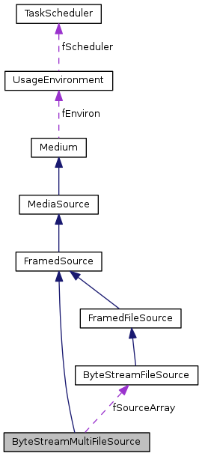

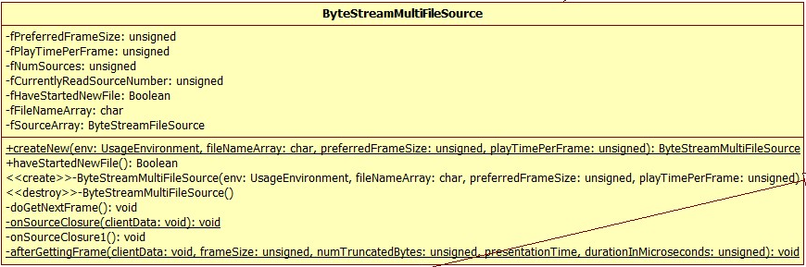

// 多文件字节流源

class ByteStreamMultiFileSource : public FramedSource {

public:

static ByteStreamMultiFileSource*

createNew(UsageEnvironment& env, char const** fileNameArray,

unsigned preferredFrameSize = 0, unsigned playTimePerFrame = 0);

// A 'filename' of NULL indicates the end of the array

// fileNameArray数组的结束是一个为NULL的元素

Boolean haveStartedNewFile() const { return fHaveStartedNewFile; }

// True iff the most recently delivered frame was the first from a newly-opened file

// true 如果在最近提供帧是首次从一个新打开的文件来的

protected:

ByteStreamMultiFileSource(UsageEnvironment& env, char const** fileNameArray,

unsigned preferredFrameSize, unsigned playTimePerFrame);

// called only by createNew()

virtual ~ByteStreamMultiFileSource();

private:

// redefined virtual functions:

virtual void doGetNextFrame();

private:

// 关闭时调用，注意是static方法(原因还是因为作为回调函数)

static void onSourceClosure(void* clientData);

// 关闭时的真实调用

void onSourceClosure1();

// 获取一帧后调用，作为回调使用

static void afterGettingFrame(void* clientData,

unsigned frameSize, unsigned numTruncatedBytes,

struct timeval presentationTime,

unsigned durationInMicroseconds);

private:

unsigned fPreferredFrameSize; //最佳帧大小

unsigned fPlayTimePerFrame; //每帧播放时间

unsigned fNumSources; //源编号

unsigned fCurrentlyReadSourceNumber; //当前读取源编号

Boolean fHaveStartedNewFile; //开始新文件？

char const** fFileNameArray; //文件名数组

ByteStreamFileSource** fSourceArray; //文件字节流源数组

};

#### ByteStreamMultiFileSource构造函数

ByteStreamMultiFileSource的构造是一个protected方法，其仅被静态的createNew方法调用。

参数fileNameArray是一个指向元素类型为char const *的数组的指针，数组的每一个元素是一个文件名字符串的指针。fileNameArray指向的数组被规定为以NULL作为结尾标志。(如：fileNameArray={“fileA”,”fileB”,”fileC”,NULL})

构造函数中对文件名进行了拷贝，拷贝所用的内存空间来自动态申请，这将在析构中释放。

对于fSourceArray指向的数组，其也是来自动态申请。并且所有的元素都置为NULL，这是ByteStreamFileSource对象是按需生成的证据。

ByteStreamMultiFileSource

::ByteStreamMultiFileSource(UsageEnvironment& env, char const** fileNameArray,

unsigned preferredFrameSize, unsigned playTimePerFrame)

: FramedSource(env),

fPreferredFrameSize(preferredFrameSize), fPlayTimePerFrame(playTimePerFrame),

fCurrentlyReadSourceNumber(0), fHaveStartedNewFile(False)

{

// Begin by counting the number of sources:开始通过计算源数

for (fNumSources = 0;/**/; ++fNumSources) {

if (fileNameArray[fNumSources] == NULL) break;

}

// Next, copy the source file names into our own array:

// 接下来，复制源文件名到我们自己的数组：

fFileNameArray = new char const*[fNumSources];

if (fFileNameArray == NULL) return;

unsigned i;

for (i = 0; i < fNumSources; ++i) {

fFileNameArray[i] = strDup(fileNameArray[i]);

}

// Next, set up our array of component ByteStreamFileSources

// Don't actually create these yet; instead, do this on demand

// 接下来，建立我们的ByteStreamFileSources的数组。实际上并不创建对象;而是为此随需应变

fSourceArray = new ByteStreamFileSource*[fNumSources];

if (fSourceArray == NULL) return;

for (i = 0; i < fNumSources; ++i) {

fSourceArray[i] = NULL;

}

}

#### ByteStreamMultiFileSource析构函数

析构函数相对较简单，只是对构造函数中动态申请的内存空间的释放和对所有ByteStreamFileSource的close操作。

这里还要说一点，Medium::close是一个静态的方法。如果参数为NULL，就什么也不做。如果不是，则是从env.livMedia->mediaTable表中移除这个媒体对象地址，然后将其delete。

ByteStreamMultiFileSource::~ByteStreamMultiFileSource()

{

unsigned i;

for (i = 0; i < fNumSources; ++i) {

Medium::close(fSourceArray[i]); //关闭源

}

delete[] fSourceArray; //释放源数组

for (i = 0; i < fNumSources; ++i) {

delete[](char*)(fFileNameArray[i]); //释放源名称

}

delete[] fFileNameArray; //释放源名称数组

}

#### createNew创建对象

createNew调用构造函数来创建对象，其是static方法。

ByteStreamMultiFileSource* ByteStreamMultiFileSource

::createNew(UsageEnvironment& env, char const** fileNameArray,

unsigned preferredFrameSize, unsigned playTimePerFrame)

{

// 创建多文件字节流源

ByteStreamMultiFileSource* newSource

= new ByteStreamMultiFileSource(env, fileNameArray,

preferredFrameSize, playTimePerFrame);

return newSource;

}

#### afterGettingFrame获取一帧后调用

这里先说这个函数，是为了说doGetNextFrame做准备的。

这里要注意的一点是，这个函数的参数clientData，前面分析代码的时候没有说一些类成员fXXXClientData和对应的fXXXFunc的关系，是因为前面读代码的时候没有遇到这里这种容易混淆的情况，所有没有仔细去分析说明。这里说一下，它们一个代表用于回调的对象，一个表示回调的函数。一般是这样的clientData->func。可以这么说，但这是不太准确的，因为func一般是一个静态的函数，而clientData一般作为其参数，即func(ClinetData)。通畅func还有一个名称接近的非静态成员方法func0等，一般func是为了回调方便而设置的，实质还是调用的clientData->func0。这是通常做法，不是绝对的。

在这个函数中，给相关成员赋值后调用了FramedSource::afterGetting(source);这个静态方法，实质上是调用了

*(*(source->fAfterGettingFunc))(source->fAfterGettingClientData,*

*source->fFrameSize, source->fNumTruncatedBytes,*

*source->fPresentationTime,*

*source->fDurationInMicroseconds);*

注意上面的source是afterGettingFrame(void* clientData,…中的clientData。

void ByteStreamMultiFileSource

::afterGettingFrame(void* clientData,

unsigned frameSize, unsigned numTruncatedBytes,

struct timeval presentationTime,

unsigned durationInMicroseconds)

{

ByteStreamMultiFileSource* source

= (ByteStreamMultiFileSource*)clientData;

// 相关成员赋值

source->fFrameSize = frameSize;

source->fNumTruncatedBytes = numTruncatedBytes;

source->fPresentationTime = presentationTime;

source->fDurationInMicroseconds = durationInMicroseconds;

// 真正的获取后调用(source->fAfterGettingFunc)注意两个fAfterGettingFunc隶属的对象不同

FramedSource::afterGetting(source);

}

#### doGetNextFrame执行获取下一帧

这个函数很关键，在这一系列的帧源相关类中都很关键。

我们可以从这里看出，ByteStreamFileSource对象的创建是在进行的，而且是有序的(在从一个单文件字节流源中获取结束后(文件读完等)才创建下一个)。注意，在没有文件源可用的时候调用了handleClosure(this)来做关闭处理，这个不是关闭某个源时处理，而是这个多文件字节流源对象关闭时的处理。

实质的数据获取工作交给了当前使用的ByteStreamFileSource对象来完成，其调用FramedSource:: getNextFrame来实现的。这里要注意的就是是哪个对象调用了哪个方法，在下面将进行分析。(关闭时调用的回调也类似，就不分析了)

我们从this调用doGetNextFrame开始。（假设一个ByteStreamMultiFileSource对象调用了getNextFrame方法）

1. this->doGetNextFrame方法，获取(或创建)了一个fSourceArray 数组中一个ByteStreamFileSource对象的地址，保存在变量source中。
2. 调用source-> getNextFrame方法。这个方法的第三个和第四个参数要关心下。其相当于执行了以下语句：

source->fAfterGettingFunc = this-> afterGettingFrame

source->fAfterGettingClientData = this;

1. source-> getNextFrame中对上述成员赋值后，还调用了source->doGetNextFrame，在这里实质上会去调用source->ByteStreamFileSource::doReadFromFile，然后间接调用了source->FramedSource::afterGetting(this)。
2. 在source->afterGetting(this)注意这里的参数this实质上是source。在这个调用中，又进行了这样的调用

source->fAfterGettingFunc))(source->fAfterGettingClientData,...

根据前面的赋值，我们知道其实质上是这样的调用

this->afterGettingFrame(this)

1. 上面的调用，实质上又相当于是this->fAfterGettingFunc))(this->fAfterGettingClientData,...的调用。但是这两个成员，默认是NULL的。

void ByteStreamMultiFileSource::doGetNextFrame()

{

do {

// First, check whether we've run out of sources:首先，检查是否我们已经用完了来源

if (fCurrentlyReadSourceNumber >= fNumSources) break;

fHaveStartedNewFile = False;

ByteStreamFileSource*& source

= fSourceArray[fCurrentlyReadSourceNumber];

if (source == NULL) {

// The current source hasn't been created yet. Do this now:

// 当前源尚未创建。现在这样做：(创建文件字节流源)

source = ByteStreamFileSource::createNew(envir(),

fFileNameArray[fCurrentlyReadSourceNumber],

fPreferredFrameSize, fPlayTimePerFrame);

if (source == NULL) break;

fHaveStartedNewFile = True; //指示这是一个新开始的文件

}

// (Attempt to) read from the current source.（尝试）从当前源中读取

source->getNextFrame(fTo, fMaxSize,

afterGettingFrame/*获取一帧后调用赋值给source->fAfterGettingFunc*/, this,

onSourceClosure/*关闭源时调用*/, this);

/*

这里要详细说一下，当source->getNextFrame调用的时候会

source->fAfterGettingFunc = this->afterGettingFunc;//afterGettingFrame

source->fAfterGettingClientData = this->afterGettingClientData;//this

然后调用source->doGetNexFrame成功获取一帧数据的时候(见doReadFromFile()实现)，会调用

FramedSource::afterGetting(this)，进而有这样的调用source->fAfterGettingFunc))(source->fAfterGettingClientData,...

那么就也就是调用了this->afterGettingFrame(this)

而在this->afterGettingFrame中，对相关的成员进行了赋值，然后调用了FramedSource::afterGetting(source/*这实质是这里的this* /)

于是就又去调用了this->fAfterGettingFunc))(this->fAfterGettingClientData,...

应当是没有继续调用了的，因为在多文件字节流源类中没有对fAfterGettingFunc进行修改，其应为NULL

*/

return;

} while (0);

// An error occurred; consider ourselves closed://发生错误;认为自己该关闭：

handleClosure(this);

}

#### onSourceClosure源关闭时调用

这个方法也是静态方法，其作用还是用于回调。这个在doGetNextFrame中出现过了。

其实质上就是用去clientData调用ByteStreamMultiFileSource的成员方法onSourceClosure1。

void ByteStreamMultiFileSource::onSourceClosure(void* clientData)

{

ByteStreamMultiFileSource* source

= (ByteStreamMultiFileSource*)clientData;

source->onSourceClosure1(); //关闭当前源，指向下一个源

}

这个方法说一下，它的作用是关闭当前的源，然后将当前读取的源索引指向下一个，方便下一个doGetNextFrame调用的时候使用下一个源。

Medium::close这个静态方法在前面讲过，它将参数关联条目从env.liveMedia->MediaTable表中移除，并将关联的对象进行delete释放。

这个函数结束前调用了doGetNextFrame方法去获取下一帧的数据，这应该是用于去试探是否还有文件源可用的，因为没有文件源可用的时候，会调用handleClosure(this)来进行这个多文件字节流源对象的关闭处理。

void ByteStreamMultiFileSource::onSourceClosure1()

{

// This routine was called because the currently-read source was closed

// (probably due to EOF). Close this source down, and move to the

// next one:

// 这个例程被调用，因为当前读源被关闭（可能是由于EOF）。

// 关闭这个来源下来，并移动到下一个：

ByteStreamFileSource*& source

= fSourceArray[fCurrentlyReadSourceNumber++];

Medium::close(source);

source = NULL;

// Try reading again:尝试再次读取

doGetNextFrame();

}

### BasicUDPSource基本UDP源

基本UDP源类定义在文件live555sourcecontrol\liveMedia\include\BasicUDPSource.hh中，它本身的定义并不复杂，但是因为它直接或间接的使用到了前面介绍的很多类，所以还是有点复杂的，看下面的图。

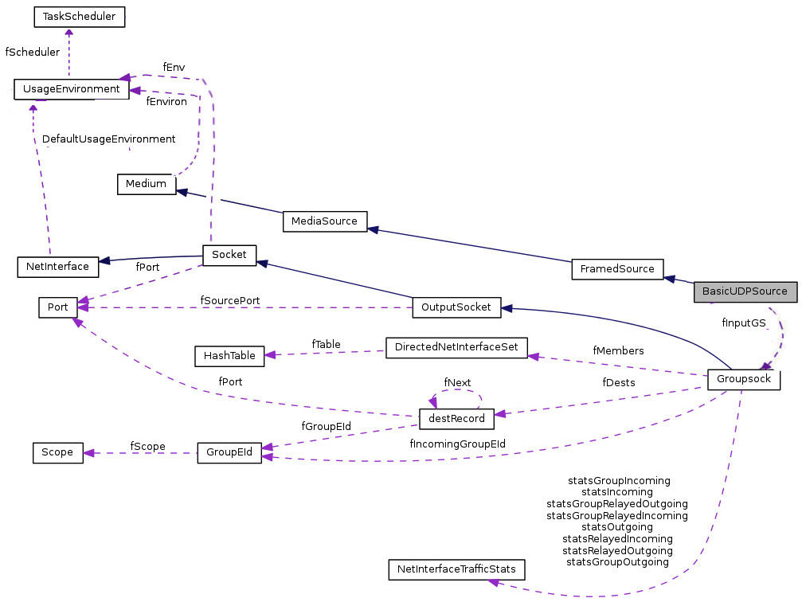

BasicUDPSource类继承自FrameSource类，间接继承自MediaSource类。其内部构成比之前说的帧源相关的类要简单，但并不意味这它就简单了，因为它使用了Groupsock类，而Groupsock类是比较复杂的。BasicUDPSource是接收UDP数据包来作为媒体源的。

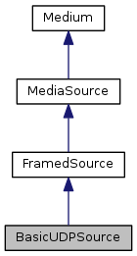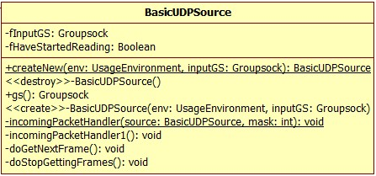

class BasicUDPSource : public FramedSource {

public:

static BasicUDPSource* createNew(UsageEnvironment& env, Groupsock* inputGS);

virtual ~BasicUDPSource();

Groupsock* gs() const { return fInputGS; }

private:

BasicUDPSource(UsageEnvironment& env, Groupsock* inputGS);

// called only by createNew()

static void incomingPacketHandler(BasicUDPSource* source, int mask);

void incomingPacketHandler1();

private: // redefined virtual functions:

virtual void doGetNextFrame();

virtual void doStopGettingFrames();

private:

Groupsock* fInputGS; // 输入Groupsock

Boolean fHaveStartedReading; //已经开始读取数据

};

#### BasicUDPSource构造与析构

构造的时候先调用基类的构造初始，然后调用increaseReceiveBufferTo来扩增了inputGS->socketNum()的缓冲区到50KB大小。然后再将inputGS->socketNum()改为非阻塞模式。

BasicUDPSource::BasicUDPSource(UsageEnvironment& env, Groupsock* inputGS)

: FramedSource(env), fInputGS(inputGS), fHaveStartedReading(False)

{

// Try to use a large receive buffer (in the OS):尽量使用大接收缓冲区（在OS中）：

increaseReceiveBufferTo(env, inputGS->socketNum(), 50 * 1024);

// Make the socket non-blocking, even though it will be read from only asynchronously, when packets arrive.

//使套接字非阻塞，即使它只会从异步读取，在数据包到达时。

// The reason for this is that, in some OSs, reads on a blocking socket can (allegedly) sometimes block,

// even if the socket was previously reported (e.g., by "select()") as having data available.

//这样做的原因是，在一些操作系统，读取上阻塞套接字会（据说）有一些时间阻塞，即使以前套接字report（例如，通过select（））其有可用数据。

// (This can supposedly happen if the UDP checksum fails, for example.)

//（例如：如果UDP校验失败，可以推测发生。）

makeSocketNonBlocking(fInputGS->socketNum());

}

析构的时候就比较简单了，它将对inputGS->socketNum()的后台读处理操作从env(fEnviron)的任务队列中移除。

BasicUDPSource::~BasicUDPSource()

{

// 取消对fInputGS->socketNum()的后台读操作

envir().taskScheduler().turnOffBackgroundReadHandling(fInputGS->socketNum());

}

#### createNew创建对象

注意是静态的就可以了，这个方法在各个类中的出现次数太多了。

BasicUDPSource* BasicUDPSource::createNew(UsageEnvironment& env,

Groupsock* inputGS)

{

return new BasicUDPSource(env, inputGS);

}

#### incomingPacketHandler传入包处理程序

static方法，用于添加到任务队列，实质上还是调用的incomingPacketHandler1。

// 传入包处理(static修饰，作为回调)

void BasicUDPSource::incomingPacketHandler(BasicUDPSource* source, int /*mask*/)

{

source->incomingPacketHandler1();

}

#### incomingPacketHandler1真正的传入包处理程序

这个函数最终会加入到fEnviron的任务队列中进行后台可读监控(select)，当有数据到达的时候，实际上会调用这个成员函数来处理到达的数据。

fTo是从基类FramedSource中继承来的，其在FramedSource::getNextFrame(to…调用的时候被赋值to。传入数据接收后调用了afterGetting方法，这是从基类继承来的static方法，本类中没有重写它。

// 实际的传入包处理

void BasicUDPSource::incomingPacketHandler1()

{

// 当前没有数据正在被读取

if (!isCurrentlyAwaitingData()) return; // we're not ready for the data yet

// Read the packet into our desired destination:

// 读取数据包到我们期望的目标处

struct sockaddr_in fromAddress;

if (!fInputGS->handleRead(fTo/*读取到的数据存放*/, fMaxSize, fFrameSize/*读到字节数*/, fromAddress)) return;

// Tell our client that we have new data:告诉我们的客户，我们有新的数据：

afterGetting(this); // we're preceded by a net read; no infinite recursion我们之前有一个网络读取;没有无限递归

}

#### doGetNextFrame执行获取下一帧

此处调用了envir().taskScheduler().turnOnBackgroundReadHandling来将fInputGS->socketNum()加入到select的监控列表中，对其可读进行监控。在任务队列循环处理中，有数据到达的时候就回调incomingPacketHandler来处理了。

void BasicUDPSource::doGetNextFrame()

{

if (!fHaveStartedReading) {

// Await incoming packets:等待传入包

// 将对传入UDP数据包的处理程序incomingPacketHandler添加到任务队列

envir().taskScheduler().turnOnBackgroundReadHandling(fInputGS->socketNum(),

(TaskScheduler::BackgroundHandlerProc*)&incomingPacketHandler, this);

fHaveStartedReading = True; //标识已经开始读取数据

}

}

#### doStopGettingFrames执行停止获取帧

将对fInputGS->socketNum()的可读监控从shelet监控列表中移除。

void BasicUDPSource::doStopGettingFrames()

{

// 移除对fInputGS->socketNum()的可读监控操作

envir().taskScheduler().turnOffBackgroundReadHandling(fInputGS->socketNum());

fHaveStartedReading = False;

}

### MediaSink

